

Universidad de Sevilla

Grado en Ingeniería Informática – Ingeniería de Computadores
Seguridad en Sistemas Informáticos y en Internet

PRÁCTICA 4

Grupo 2

Alumnos: Silvia Castillo Ruiz, Amara Innocent Millán y Víctor Ramos Lara

Índice
- Introducción 2
- Descripción del sistema a analizar previo a realizar el análisis con OpenVAS 3
- Detalles de instalación, configuración y tareas lanzadas de escaneos, así como los resultados y reportes pedido en las tareas 3
- Definición del plan de mitigación de vulnerabilidades detectadas 3
- Descripción del sistema a analizar previo a realizar la monitorización con Suricata 3
- Descripción de la configuración y conjunto de reglas seleccionados 3
- Detalles de las pruebas realizadas y los logs con las evidencias 3
- Conclusiones 3

Introducción
La gestión de vulnerabilidades y la detección temprana de intrusos representan una parte importante dentro de cualquier Plan Director de Seguridad de la Información. Aunque gran parte de los esfuerzos de protección se han centrado tradicionalmente en asegurar las comunicaciones o los servicios expuestos públicamente, hay un notable desconocimiento por parte de usuarios y organizaciones sobre los riesgos debidos a fallos de configuración, software desactualizado o una validación insuficiente de entradas y salidas en los sistemas utilizados por los servicios corporativos.
En este informe se desarrolla un proceso completo de auditoría de vulnerabilidades mediante OpenVAS/Greenbone, así como la implementación de un sistema IDS basado en Suricata. El objetivo es demostrar la metodología adecuada para identificar, evaluar, priorizar y mitigar riesgos, complementándolo con la capacidad de detectar comportamientos sospechosos que comprometan los servicios desplegados en la infraestructura analizada.

Descripción del sistema a analizar previo a realizar el análisis con OpenVAS
El sistema seleccionado es una máquina virtual desplegada con Oracle VirtualBox. Se trata de Kali Linux en su versión más reciente.
Al tratarse de un sistema recién instalado, este mantiene la configuración de fábrica, incluyendo los servicios predeterminados y las políticas de red estándar de la distribución. El entorno cuenta con 10 GB de memoria RAM para garantizar el rendimiento durante las pruebas. El análisis de vulnerabilidades se realizará sobre la interfaz de red local (Localhost / 127.0.0.1), con el objetivo de establecer un estándar de seguridad e identificar posibles debilidades en la configuración por defecto del sistema operativo.

Detalles de instalación, configuración y tareas lanzadas de escaneos, así como los resultados y reportes pedido en las tareas
Vamos a trabajar con un sistema operativo recién instalado por lo que necesitaremos empezar ejecutando el comando sudo apt update en nuestra terminal.
Para la realización de las siguientes pruebas vamos a utilizar un entorno basado en contenedores de Docker, por lo que debemos instalar Docker.
sudo apt install -y Docker.io
Descargamos la imagen oficial recomendada en la documentación (immauss/openvas) desde el repositorio de Docker Hub.
sudo docker pull immauss/openvas
Para asegurarnos que los datos de configuración y los feeds de vulnerabilidades no se pierdan al reiniciar el sistema, creamos un volumen de datos dedicado.
sudo docker volumen create openvas
Ejecutamos el contenedor en el puerto 9392 para desplegar web y estableciendo la contraseña necesaria posteriormente para loguearnos en la página.
sudo docker run --detach --publish 9392:9392 -e PASSWORD="admin" --volume openvas:/data --name openvas immauss/openvas
Tras el comando de ejecución, debes mantener el terminal abierto mientras se actualizan los feeds para test de vulnerabilidades y CVEs, en caso de fallo puede ejecutar los siguientes comandos.
sudo docker restart openvas
sudo docker exec -it openvas /scripts/sync.sh

La actualización de los feeds puede tardar desde 30 minutos hasta entre 3 y 6 horas, es importante tener paciencia. Una vez se encuentre actualizado o haya transcurrido cierta cantidad de tiempo tras su inicialización, podrá acceder a la página web de OpenVAS desde el enlace http://127.0.0.1:9392, donde se encontrará con una pestaña de login, su usuario es “admin”, y su contraseña será la utilizada durante el comando: sudo docker run … PASSWORD=”(contraseña)”.
Una vez dentro, iremos a la pestaña “Targets” dentro de “Scans”
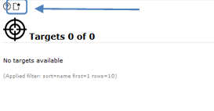
Dentro del formulario nos centramos en poner 127.0.0.1 como Host para que realice el escaneo sobre Kali Linux.
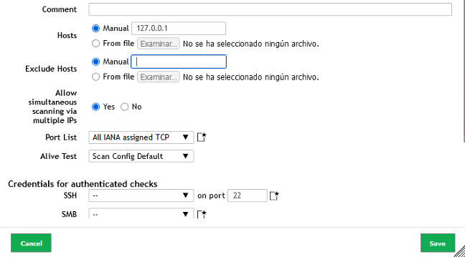

Ejecutamos el escaneo y esperamos unos minutos a recibir el informe.

En el caso de nuestra máquina hemos recibido estas vulnerabilidades:
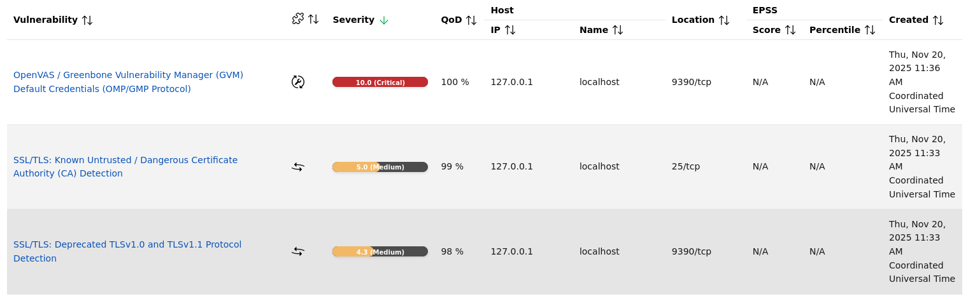

Vulnerabilidad 1: Credenciales por defecto en OpenVAS / GVM, identificado con OID: 1.3.6.1.4.1.25623.1.0.103825
Afecta al Puerto: 9390/tcp
OpenVAS ha detectado que el usuario admin tiene como contraseña admin. Esto permite a cualquier persona con acceso al puerto de gestión tomar el control total de la herramienta de escaneo.
Debido a esta configuración pobre un atacante remoto puede conectarse al servicio, obtener información sensible de auditorías previas, modificar la configuración del sistema o lanzar escaneos no autorizados contra otros objetivos desde esta máquina.
Se ha clasificado con prioridad crítica (Severity 10.0) porque otorga acceso administrativo total al sistema sin necesidad de herramientas avanzadas. Compromete la confidencialidad, integridad y disponibilidad del servicio.
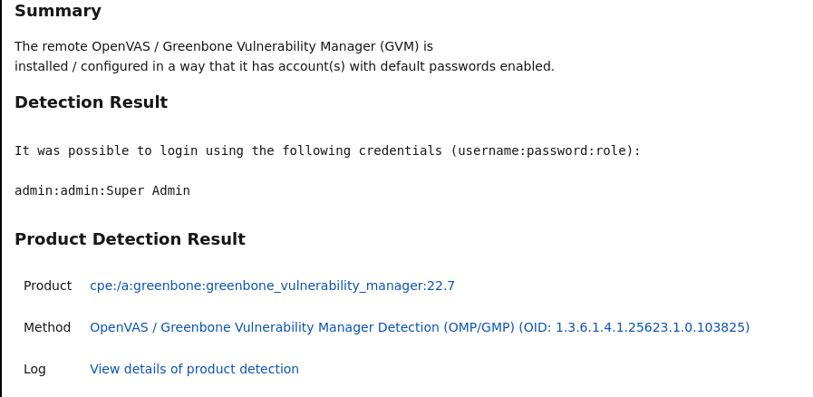
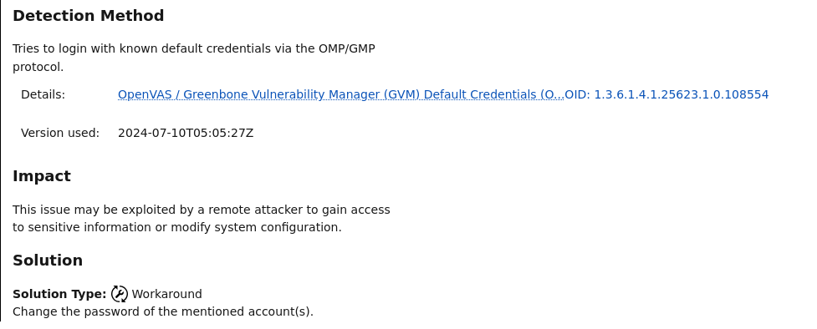
Vulnerabilidad 2: Certificado SSL/TLS autofirmado / Autoridad no confiable, identificado con OID: 1.3.6.1.4.1.25623.1.0.103692
Afecta al puerto: 25/tcp (Servicio de correo)
El certificado digital presentado por el servicio en el puerto 25 está firmado por una autoridad no reconocida o es autofirmado (Issuer: CN=localhost). Esto impide que los clientes puedan verificar la identidad real del servidor, generando alertas de seguridad en los navegadores o clientes de correo.
Este fallo facilita ataques de tipo Man-in-the-Middle. Un atacante podría interceptar el tráfico cifrado haciéndose pasar por el servidor, y el usuario no notaría la diferencia al no existir una cadena de confianza válida.
Se le ha asignado prioridad media. Aunque permite la interceptación, requiere que el atacante tenga acceso a la red para posicionarse en medio de la comunicación. Es una configuración habitual en entornos de prueba como el nuestro, pero es un gran problema en un campo real.
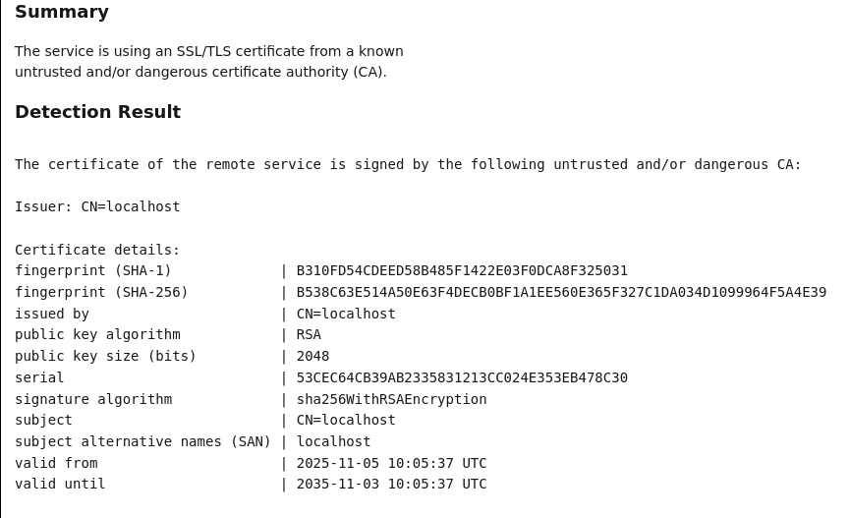
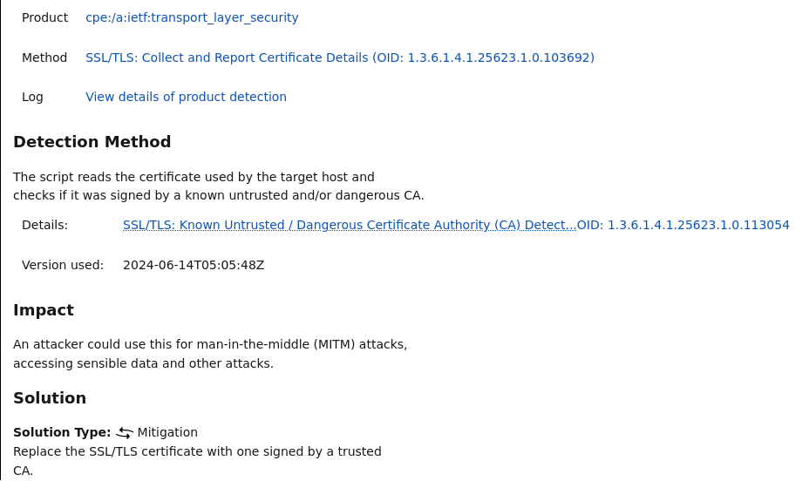

Vulnerabilidad 3: Protocolos de cifrado obsoletos (TLSv1.0 y TLSv1.1)
CVEs asociados: CVE-2011-3389 (BEAST), CVE-2015-0204 (FREAK), CVE-2023-41928.
Afecta al puerto: 9390/tcp
El servidor acepta conexiones utilizando versiones antiguas del protocolo TLS (v1.0 y v1.1). Estos protocolos contienen debilidades criptográficas conocidas y han sido declarados obsoletos por los estándares de seguridad actuales.
Un atacante podría explotar vulnerabilidades conocidas como BEAST o realizar ataques de "downgrade" (FREAK) para forzar al servidor a usar un cifrado débil y posteriormente descifrar la comunicación, comprometiendo datos sensibles transmitidos en la sesión segura.
Ha recibido una prioridad media, menor al problema previo, debido a que la explotación de estas vulnerabilidades es compleja y requiere condiciones específicas, se debe mitigar actualizando la configuración del servidor web.
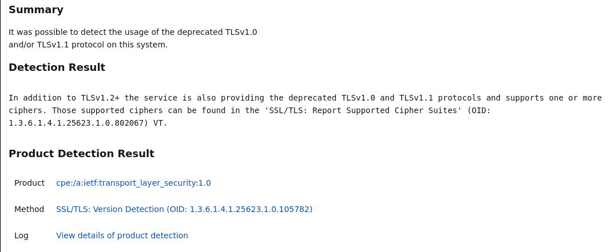
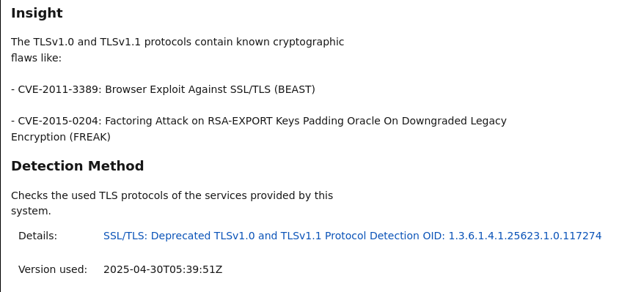
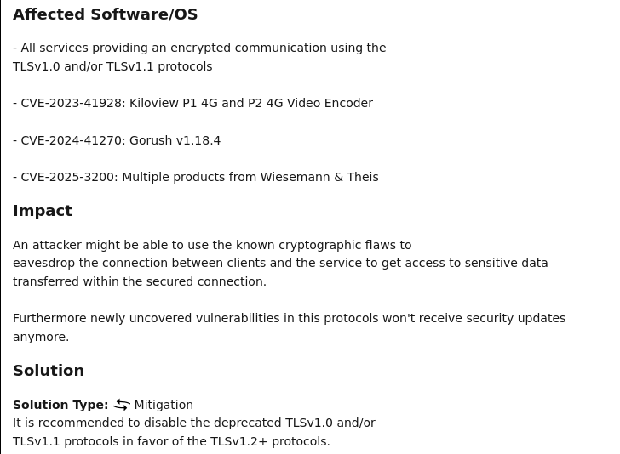

Definición del plan de mitigación de vulnerabilidades detectadas
Para mitigar las 3 vulnerabilidades previamente mostradas realizaremos algunos cambios en nuestra configuración.
Comenzando por la primera vulnerabilidad, solo debemos cambiar la contraseña, utilizaremos en siguiente comando:
sudo docker exec -it openvas gvmd --user=admin (o tu usuario en otro caso) –new password = “(contraseña)”
La nueva contraseña deberá cumplir con las Politicas de Seguridad de la empresa.
Para la segunda vulnerabilidad, en entornos de producción, se debe adquirir un certificado firmado por una CA pública para evitar los errores de confianza.
Para la tercera vulnerabilidad, hay que reconfigurar los servicios (web y correo) para deshabilitar el soporte a TLSv1.0 y TLSv1.1, forzando únicamente TLS 1.2 o superior.

Para los mecanismos de Recuperación hablaremos de mínimo 2 muy importantes;
En caso de usar una máquina virtual, se programará una política de "Snapshots" diarios. Esto permite revertir el sistema completo a un estado anterior conocido en minutos si una actualización falla o el sistema es comprometido.
Y se propone realizar backups de datos, una exportación semanal de la base de datos de OpenVAS y configuraciones críticas a un almacenamiento externo o nube cifrada.

Para la detección de intentos de intrusión hay 2 posibilidades claras;
Realizar una configuración de rsyslog para enviar los registros de autenticación (/var/log/auth.log) y de servicios web a un servidor central.
Y hacer uso de un sistema IDS, despliegue de Suricata (como se explica en la siguiente sección del proyecto) para analizar el tráfico de red en tiempo real. Esto permitirá detectar si alguien intenta explotar los fallos SSL/TLS o realizar fuerza bruta antes de que logren entrar.

Descripción del sistema a analizar previo a realizar la monitorización con Suricata
Para la fase de monitorización con Suricata se utilizó un entorno basado en WSL2 ejecutando una distribución Ubuntu. Esto nos permitió disponer de un sistema operativo Linux dentro de Windows sin la necesidad de hacer uso de una máquina virtual, facilitando la instalación y ejecución del IDS.
Antes de desplegar Suricata identificamos los servicios más importantes del sistema a proteger:
- HTTP/HTTPS internos en los puertos 8083 y 8443
- MySQL sobre el puerto 3336
- SSH/SFTP en el puerto 2288
Estos servicios representan puntos críticos de acceso que deben ser monitorizados y por ello en el fichero suricata.yaml se ajustaron las variables de red:
- HOME_NET: Siendo la dirección del servidor protegido
- EXTERNAL_NET: Define todo tráfico no perteneciente a HOME_NET
Con esta configuración Suricata puede distinguir entre tráfico legítimo e intentos de conexión externos y sospechosos. Una vez definido este entorno, desplegamos y cargamos las reglas diseñadas específicamente para detectar accesos no autorizados hacia los servicios mencionados.

Descripción de la configuración y conjunto de reglas seleccionadas
Una vez definido el entorno de monitorización, se configuró Suricata para su ejecución en modo IDS dentro de Ubuntu en WSL2. El objetivo principal de la configuración fue permitir la detección de tráfico sospechoso dirigido hacia ciertos servicios del sistema, diferenciando el tráfico interno (HOME_NET) del externo (EXTERNAL_NET).

Configuración inicial
Tras instalar Suricata con los comandos:
Se configuró el archivo suricata.yml:
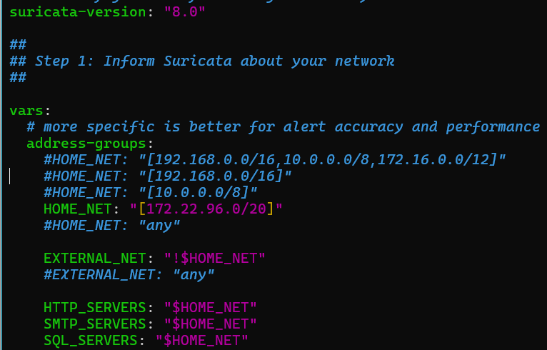
Ajustando el valor de los parámetros:
- HOME_NET: Dirección de la red del servidor
- EXTERNAL_NET: Cualquiera que no sea HOME_NET (!$HOME_NET)

Reglas personalizadas
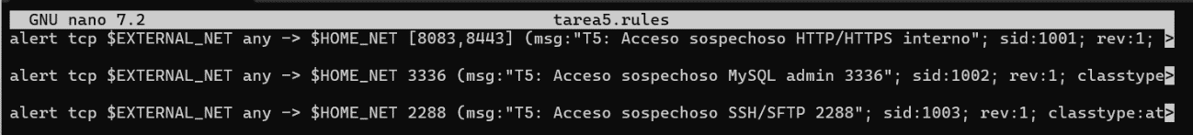
Para definirlas, creamos un archivo llamado tarea5.rules, donde incluimos las diferentes reglas personalizadas para detectar accesos sospechosos a SSH/SFTP, tráfico hacia puertos HTTP internos y conexiones externas a MySQL:

Cada regla se describe a continuación:
- Acceso sospechoso a HTTP/HTTPS interno: Esta regla genera una alerta cuando se detecta tráfico TCP desde cualquier dirección externa a la HOME_NET hacia los puertos 8083 o 8443. Esto se entiende como un intento de acceso a servicios HTTP/HTTPS internos.
- Acceso sospechoso a MySQL externo (puerto 3336): Esta regla genera una alerta cuando una red externa intenta establecer conexión hacia el puerto 3336, utilizado para servicios MySQL. Esto se entiende como un intento de administración no autorizado.
- Acceso sospechoso a SSH/SFTP (puerto 2288): Esta regla genera una alerta cuando una red externa intenta establecer conexión hacia el puerto 2288, utilizado para alojar servicios SSH y SFTP. Esto se entiende como un intento de acceso no autorizado.
Finalmente cargamos las reglas y pudimos desplegar suricata de la siguiente forma:
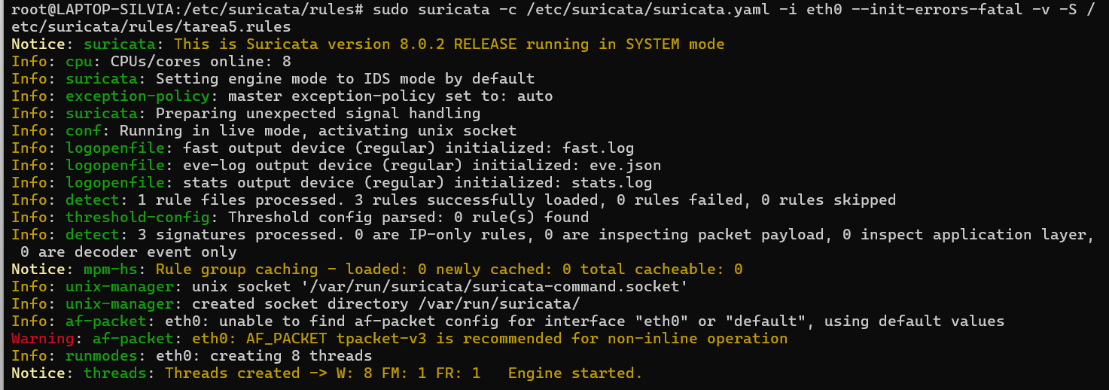

Detalles de las pruebas realizadas y los logs con las evidencias
Para verificar el correcto funcionamiento de las reglas personalizadas implementadas en Suricata, realizamos pruebas de acceso a los servicios configurados y también analizamos los logs generados.
Los registros en Suricata se encuentran en /var/log/suricata/
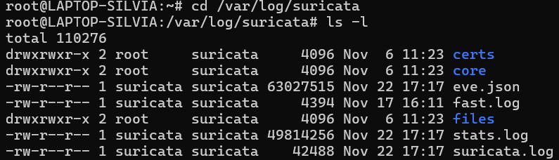
- Fast.log: Es el registro rápido de las alertas
- Eve.log: Es el registro detallado en formato JSON
- Stats.log: Almacena las estadísticas de Suricata
- Suricata.log: Logs generales del sistema de detección
Para monitorear las alertas usamos el comando tail –f fast.log y así poder ver las alertas en tiempo real durante las pruebas:
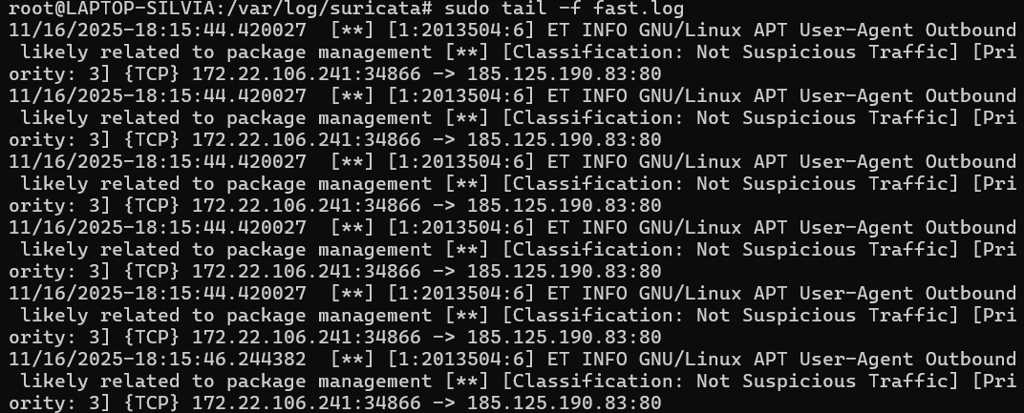
Para probar que nuestras reglas funcionaban correctamente realizamos pruebas de conexión desde una terminal Windows:
Acceso a HTTP/HTTPS por el puerto 8083
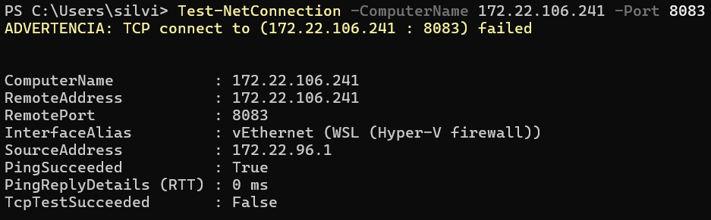
Acceso a HTTP/HTTPS por el puerto 8443
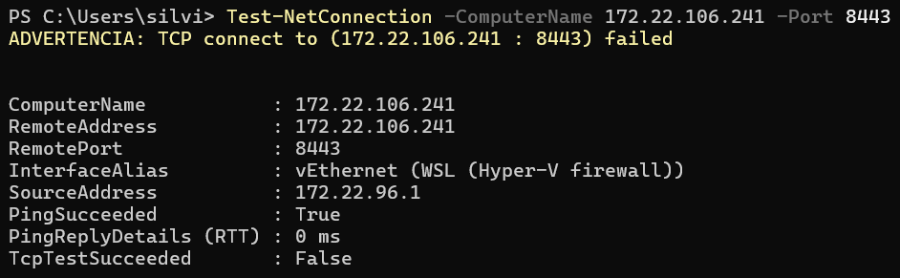
Acceso a MySQL por el puerto 3336
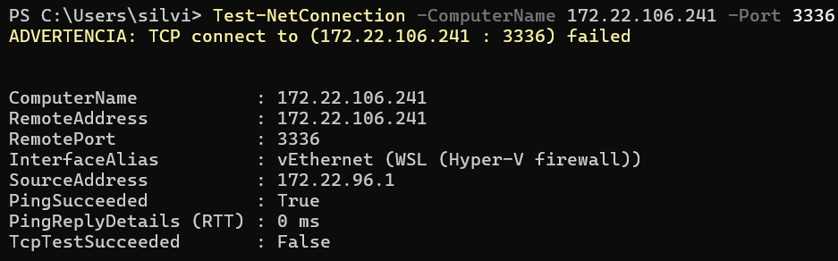
Acceso a SSH/SFTP por el puerto 2288
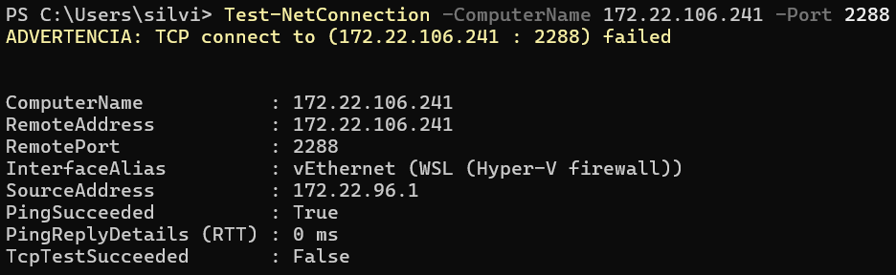
En nuestro fast.log nos aparecen alertas como las siguientes, y por tanto podemos comprobar que nuestras reglas y alertas si funcionan como deberían:
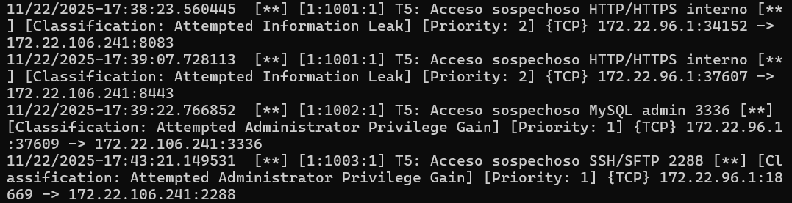
Para hacer un análisis aún más profundo, verificamos la cantidad de alertas por regla que se generaron con el comando grep y wc –l:
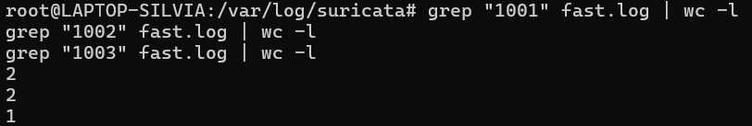
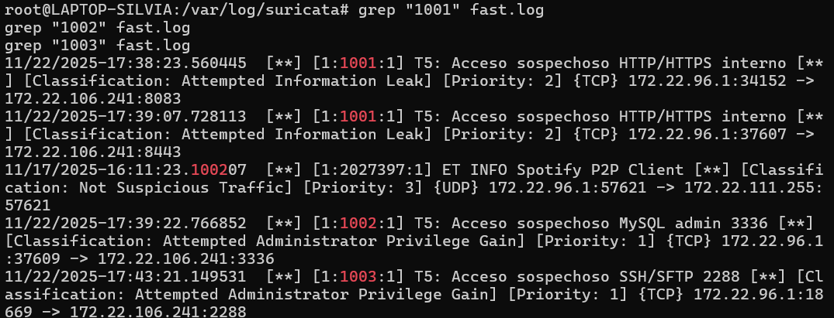
Esto se corresponde con los dos intentos de acceso a servicios HTTP/HTTPS, el acceso al servicio de MySQL y el acceso a servicios SSH/SFTP. También detecta otro acceso, aunque no sospechoso a Spotify. Esto se debe a que una de nuestras reglas, la de acceso sospechoso a MySQL y ese acceso comparten una parte de identificador 1002.

Conclusiones

